* Tính năng: Xem và check lịch làm việc (theo tuần/ theo tháng)
  + Use-case diagram:

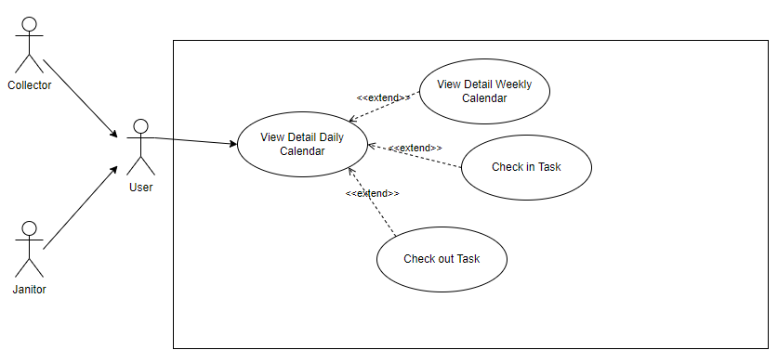

* + Use-case sử dụng Table format:

|  |  |  |  |  |
| --- | --- | --- | --- | --- |
| **Use Case Name** | | View Detail Daily Calendar | | |
| Created by | | Hoàng Tiến Hải | | |
| Date created | 16/09/2022 | | Date last update | 19/09/2022 |
| **Description** | | Hiển thị các mô tả về chi tiết công việc trong ngày và các thông tin liên quan | | |
| Actors and interfaces | | Collectors, Janitors | | |
| Initial Status and Pre-Conditions | | Collectors và Janitors phải đăng nhập vào hệ thống bằng tài khoản hợp lệ của từng nhân viên. | | |
| Trigger | | Chọn vào nút “View Work Calendar” tại giao diện website chính thức của hệ thống. | | |
| **Normal Flow** | | | | |
| 1. Collectors và Janitors chọn vào nút “View Work Calendar”.  2. Hệ thống hiển thị giao diện cho phép nhân viên xem toàn bộ công việc trong ngày kèm theo một số thông tin quan trọng từ Back Office và các lựa chọn:  + Nút “Check in Task”  + Nút “Check out Task”  + Nút “View Detail Weekly Calendar”  3. Nhân viên quan sát lịch làm việc và có thể chọn 1 trong 3 lựa chọn. | | | | |
| **Alternative flows** | | | | |
| Alternative flows 1: Tại bước 2  + Nhân viên chọn nút “Check in Task”, hệ thống sẽ thực hiện use case “Check in Task”.  + Nhân viên chọn nút “Check out Task”, hệ thống sẽ thực hiện use case “Check out Task”.  + Nhân viên chọn nút “View Detail Weekly Calendar”, hệ thống sẽ thực hiện use case “View Detail Weekly Calendar”. | | | | |
| **Post Conditions** | | | | |
| Collectors và Janitors nhìn thấy được chi tiết thông tin liên quan đến lịch làm việc trong ngày và có thể thực hiện hành động Check in Task hoặc Check out Task hoặc nhìn thấy toàn bộ lịch làm việc trong tuần. | | | | |
| **Exceptions** | | | | |
| Không | | | | |

|  |  |  |  |  |
| --- | --- | --- | --- | --- |
| **Use Case Name** | | Check in Task | | |
| Created by | | Hoàng Tiến Hải | | |
| Date created | 16/09/2022 | | Date last update | 19/09/2022 |
| **Description** | | Kiểm tra, xác nhận nhận công việc cần làm trong ngày lên hệ thống. | | |
| Actors and interfaces | | Collectors, Janitors | | |
| Initial Status and Pre-Conditions | | Collectors và Janitors phải đăng nhập vào hệ thống bằng tài khoản hợp lệ của từng nhân viên. Nhân viên phải ở trong giao diện View Work Calendar. | | |
| Trigger | | Chọn vào nút “Check in Task” tại giao diện View Work Calendar của website chính thức. | | |
| **Normal Flow** | | | | |
| 1. Collectors và Janitors chọn vào nút “Check in Task”.  2. Hệ thống hiển thị thông báo xác nhận nhân viên đã nhận công việc trong ngày bằng pop-up và hiển thị thời gian ghi nhận bắt đầu làm việc của nhân viên.  3. Nhân viên kiểm tra thông báo hoàn thành check in công việc trong ngày. | | | | |
| **Alternative flows** | | | | |
| Không | | | | |
| **Post Conditions** | | | | |
| Collectors và Janitors gửi được thông tin lên hệ thống việc đã tiếp nhận công việc trong ngày và xem thời gian hệ thống ghi nhận hoàn thành. | | | | |
| **Exceptions** | | | | |
| Exception 1: Tại bước 1  1a. Nếu nhân viên đang xem công việc của ngày khác với ngày hiện tại trên hệ thống và nhấn nút “Check in Task”, thì hệ thống sẽ báo lỗi bằng pop-up với nội dung “Vui lòng chọn ngày làm việc hợp lệ”.  Exception 2: Tại bước 1  2a. Nếu nhân viên nhấn nút “Check in Task” với công việc đã được check out, hệ thống sẽ báo lỗi và hiển thị pop-up với nội dung “Công việc này đã được hoàn thành”. | | | | |

|  |  |  |  |  |
| --- | --- | --- | --- | --- |
| **Use Case Name** | | Check out Task | | |
| Created by | | Hoàng Tiến Hải | | |
| Date created | 16/09/2022 | | Date last update | 19/09/2022 |
| **Description** | | Kiểm tra, xác nhận nhận đã làm xong công việc trong ngày lên hệ thống. | | |
| Actors and interfaces | | Collectors, Janitors | | |
| Initial Status and Pre-Conditions | | Collectors và Janitors phải đăng nhập vào hệ thống bằng tài khoản hợp lệ của từng nhân viên. Nhân viên phải ở trong giao diện View Work Calendar. | | |
| Trigger | | Chọn vào nút “Check out Task” tại giao diện View Work Calendar của website chính thức. | | |
| **Normal Flow** | | | | |
| 1. Collectors và Janitors chọn vào nút “Check out Task”.  2. Hệ thống hiển thị thông báo xác nhận nhân viên đã hoàn thành công việc trong ngày bằng pop-up và hiển thị thời gian ghi nhận hoàn thành của nhân viên.  3. Nhân viên kiểm tra thông báo hoàn thành check out công việc trong ngày. | | | | |
| **Alternative flows** | | | | |
| Không | | | | |
| **Post Conditions** | | | | |
| Collectors và Janitors gửi được thông tin lên hệ thống việc đã hoàn thành công việc trong ngày và xem thời gian hệ thống ghi nhận hoàn thành. | | | | |
| **Exceptions** | | | | |
| Exception 1: Tại bước 1  1a. Nếu nhân viên đang xem công việc của ngày khác với ngày hiện tại trên hệ thống và nhấn nút “Check out Task”, thì hệ thống sẽ báo lỗi bằng pop-up với nội dung “Vui lòng chọn ngày làm việc hợp lệ”.  Exception 2: Tại bước 1  2a. Nếu nhân viên nhấn nút “Check out Task” đối với công việc chưa được hệ thống ghi nhận check in, hệ thống sẽ báo lỗi và hiển thị pop-up với nội dung “Vui lòng check in công việc trước”. | | | | |

|  |  |  |  |  |
| --- | --- | --- | --- | --- |
| **Use Case Name** | | View Detail Weekly Calendar | | |
| Created by | | Hoàng Tiến Hải | | |
| Date created | 16/09/2022 | | Date last update | 19/09/2022 |
| **Description** | | Hệ thống cho phép các Collectors và Janitors xem tổng quan và chi tiết lịch làm việc trong tuần. | | |
| Actors and interfaces | | Collectors, Janitors | | |
| Initial Status and Pre-Conditions | | Collectors và Janitors phải đăng nhập vào hệ thống bằng tài khoản hợp lệ của từng nhân viên. Nhân viên phải ở trong giao diện View Work Calendar. | | |
| Trigger | | Chọn vào nút “View Detail Weekly Calendar” tại giao diện View Work Calendar của website chính thức. | | |
| **Normal Flow** | | | | |
| 1. Collectors và Janitors chọn vào nút “View Detail Weekly Calendar”.  2. Hệ thống chuyển sang giao diện bảng biểu và lịch, hiển thị tổng quan công việc của từng ngày đó dưới dạng rút gọn.  3. Nhân viên quan sát lịch trong tuần hoặc chọn một ngày cụ thể trong bảng biểu để xem chi tiết công việc trong ngày đó. | | | | |
| **Alternative flows** | | | | |
| Alternative Flows 1: Tại bước 3  3a. Khi nhân viên chọn cụ thể một ngày trong bảng biểu, hệ thống sẽ thực hiện use-case “View Detail Daily Calendar” của ngày tương ứng được chọn.    Alternative Flows 2: Tại bước 3  3a. Nhân viên bấm nút “Trở về”, hệ thống thực hiện use-case View Work Calendar. | | | | |
| **Post Conditions** | | | | |
| Collectors và Janitors xem được thông tin về công việc và lịch làm việc trong tuần dưới dạng bản biểu một cách trực quan và tương tác chọn một ngày cụ thể để xem chi tiết công việc. | | | | |
| **Exceptions** | | | | |
| Exception 1: Tại bước 3  3a. Nhân viên chọn một ngày cụ thể trong tương lai không nằm trong tháng hiện tại của hệ thống, hệ thống sẽ báo lỗi và hiển thị pop-up với nội dung “Công việc chưa được cập nhật. Vui lòng chọn ngày khác”. | | | | |

* Tính năng: Tin nhắn (giao tiếp)
  + Use-case diagram:

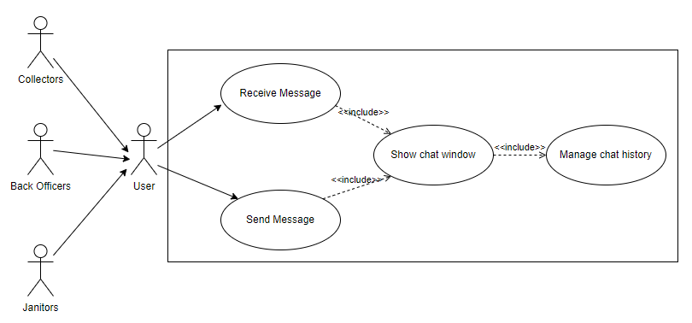

* + Use-case sử dụng Table format:

|  |  |  |  |  |
| --- | --- | --- | --- | --- |
| **Use Case Name** | | Send Message | | |
| Created by | | Hoàng Tiến Hải | | |
| Date created | 16/09/2022 | | Date last update | 19/09/2022 |
| **Description** | | Hệ thống cho phép các Collectors, Janitors và Back Officers gửi tin nhắn cho từng đối tượng hoặc nhóm đối tượng với nhau trong thời gian thực | | |
| Actors and interfaces | | Collectors, Janitors, Back Officers | | |
| Initial Status and Pre-Conditions | | Collectors, Janitors và Back Officers phải đăng nhập vào hệ thống bằng tài khoản hợp lệ của từng nhân viên. | | |
| Trigger | | Chọn vào nút “Message” tại giao diện website chính thức của hệ thống. Chọn người dùng cần gửi và bấm nút “Gửi” | | |
| **Normal Flow** | | | | |
| 1. Collectors, Janitors hoặc Back Officers chọn vào nút “Message”.  2. Hệ thống thực hiện use-case Show chat window (include).  3. Collectors, Janitors hoặc Back Officers lựa chọn đối tượng cần gửi tin nhắn. Sau đó nhập nội dung vào ô “Nội dung” và bấm “Gửi”.  4. Hệ thống gửi đi tin nhắn đến đối tượng vừa chọn. | | | | |
| **Alternative flows** | | | | |
| Không | | | | |
| **Post Conditions** | | | | |
| Collectors, Janitors hoặc Back Officers gửi đi tin nhắn thành công qua tính năng Message của hệ thống trong thời gian thực đến đúng đối tượng cần gửi với thời gian delay < 1s | | | | |
| **Exceptions** | | | | |
| Exception 1: Tại bước 3  3a. Người dùng nhập nội dung là một chuỗi rỗng hoặc một chuỗi khoảng trắng, hệ thống sẽ không gửi tin nhắn và báo lỗi “Vui lòng nhập tin nhắn hợp lệ”.    Exception 2: Tại bước 3  3a. Người dùng nhập nội dung tin nhắn quá ký tự cho phép (10000 ký tự), hệ thống sẽ không gửi tin nhắn và báo lỗi “Tin nhắn vượt quá số ký tự tối đa (10000 ký tự)”. | | | | |

|  |  |  |  |  |
| --- | --- | --- | --- | --- |
| **Use Case Name** | | Receive Message | | |
| Created by | | Hoàng Tiến Hải | | |
| Date created | 16/09/2022 | | Date last update | 19/09/2022 |
| **Description** | | Hệ thống cho phép các Collectors, Janitors và Back Officers nhận tin nhắn của từng đối tượng hoặc nhóm đối tượng với nhau trong thời gian thực | | |
| Actors and interfaces | | Collectors, Janitors, Back Officers | | |
| Initial Status and Pre-Conditions | | Collectors, Janitors và Back Officers phải đăng nhập vào hệ thống bằng tài khoản hợp lệ của từng nhân viên. | | |
| Trigger | | Chọn vào nút “Message” tại giao diện website chính thức của hệ thống. | | |
| **Normal Flow** | | | | |
| 1. Collectors, Janitors hoặc Back Officers chọn vào nút “Message”.  2. Hệ thống thực hiện use-case Show chat window (include).  3. Hệ thống gửi thông báo tới người dùng khi có tin nhắn mới.  4. Collectors, Janitors hoặc Back Officers lựa chọn đối tượng cần xem tin nhắn. | | | | |
| **Alternative flows** | | | | |
| Không | | | | |
| **Post Conditions** | | | | |
| Collectors, Janitors hoặc Back Officers nhận được tin nhắn thành công qua tính năng Message của hệ thống trong thời gian thực với đúng đối tượng cần nhận với thời gian delay < 1s | | | | |
| **Exceptions** | | | | |
| Không | | | | |

|  |  |  |  |  |
| --- | --- | --- | --- | --- |
| **Use Case Name** | | Show chat window | | |
| Created by | | Hoàng Tiến Hải | | |
| Date created | 16/09/2022 | | Date last update | 19/09/2022 |
| **Description** | | Hệ thống hiển thị khung giao diện cửa sổ tin nhắn | | |
| Actors and interfaces | | Collectors, Janitors, Back Officers | | |
| Initial Status and Pre-Conditions | | Collectors, Janitors và Back Officers phải đăng nhập vào hệ thống bằng tài khoản hợp lệ của từng nhân viên. | | |
| Trigger | | Chọn vào nút “Message” tại giao diện website chính thức của hệ thống. | | |
| **Normal Flow** | | | | |
| 1. Collectors, Janitors hoặc Back Officers chọn vào nút “Message”.  2. Hệ thống hiển thị giao diện cửa sổ tin nhắn.  3. Hệ thống thực hiện use-case Manage chat history (include). | | | | |
| **Alternative flows** | | | | |
| Không | | | | |
| **Post Conditions** | | | | |
| Collectors, Janitors hoặc Back Officers mở và xem được tổng quan giao diện Message của hệ thống. | | | | |
| **Exceptions** | | | | |
| Không | | | | |

|  |  |  |  |  |
| --- | --- | --- | --- | --- |
| **Use Case Name** | | Manage chat history | | |
| Created by | | Hoàng Tiến Hải | | |
| Date created | 16/09/2022 | | Date last update | 19/09/2022 |
| **Description** | | Hệ thống hiển thị 1 tin nhắn mới nhất trong khung giao diện cửa sổ tin nhắn hoặc hiển thị toàn bộ lịch sử tin nhắn khi chọn một đối tượng cụ thể. | | |
| Actors and interfaces | | Collectors, Janitors, Back Officers | | |
| Initial Status and Pre-Conditions | | Collectors, Janitors và Back Officers phải đăng nhập vào hệ thống bằng tài khoản hợp lệ của từng nhân viên. | | |
| Trigger | | Chọn vào nút “Message” tại giao diện website chính thức của hệ thống. | | |
| **Normal Flow** | | | | |
| 1. Collectors, Janitors hoặc Back Officers chọn vào nút “Message”.  2. Hệ thống hiển thị giao diện cửa sổ tin nhắn với mô tả của các đối tượng được hiển thị là 1 tin nhắn mới nhất.  3. Người dùng xem tổng quan tất cả tin nhắn và đối tượng hoặc chọn một đối tượng cụ thể cần xem. | | | | |
| **Alternative flows** | | | | |
| Alternative flows 1: Tại bước 3  3a. Người dùng chọn 1 đối tượng cụ thể cần xem tin nhắn, hệ thống sẽ hiển thị toàn bộ lịch sử tin nhắn trong khung cửa sổ được giới hạn một kích cỡ nhất định.  3b. Người dùng di chuyển thanh trượt lên xuống để xem lịch sử tin nhắn. | | | | |
| **Post Conditions** | | | | |
| Collectors, Janitors hoặc Back Officers mở và xem được tổng quan giao diện Message của hệ thống và lịch sử tin nhắn cho từng đối tượng cụ thể đã chọn. | | | | |
| **Exceptions** | | | | |
| Không | | | | |